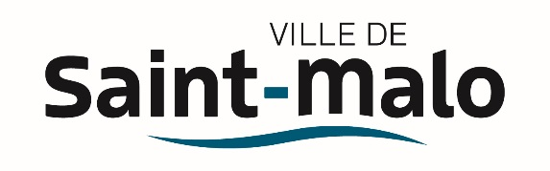

Communiqué de presse
28 décembre 2023

Aménagement du boulevard Douville :
Dans l’objectif d’améliorer la sécurité des usagers en apaisant les circulations, de végétaliser et d’embellir l’espace public et de rendre plus visible l'entrée vers Saint-Servan et ses commerces, la Ville de Saint-Malo a lancé en 2022 un grand chantier de réaménagement du Boulard Douville. La dernière phase de travaux démarrera le 8 janvier 2024 pour s'achever le 18 juin 2024. Rappel des dates et prochaines échéances, la Ville fait la lumière sur ce grand projet d’aménagement et d’urbanisme.

des concertations publiques rÉalisÉes avec les riverains
Le projet d’aménagement du boulevard Douville est né d’un travail de réflexion partagée entre les équipes de la Ville et le public. Il a fait l'objet d'un permis d'aménager validé par l'Architecte des Bâtiments de France.
En effet, au premier semestre 2023, ce projet a fait l'objet d'une concertation publique, avec les riverains et les commerçants, en plusieurs étapes :
- Samedi 28 janvier 2023 : un diagnostic en marchant a été l’occasion de parcourir et d’identifier les atouts, faiblesses, dysfonctionnements et potentialités du lieu

- Mardi 31 janvier 2023 : un 1er atelier participatif a été mis en place pour analyser le fonctionnement du boulevard, imaginer les aménagements à créer et explorer les différentes possibilités d’aménagement

- Mercredi 8 février : un 2ème atelier participatif a été initié pour définir les usages du boulevard et identifier les options envisageables

- Mercredi 8 mars 2023 : un 3ème atelier participatif a de nouveau réuni la Ville et le public pour examiner comment améliorer le fonctionnement des carrefours

- Mercredi 5 avril 2023 : enfin, une réunion publique a été l’occasion de dégager la synthèse de la balade urbaine et des trois ateliers participatifs et présenter l’esquisse des aménagements à venir

Par la suite, des rencontres régulières ont eu lieu avec l'Union Commerçante de Saint-Servan afin d'affiner le projet et un travail continu a été mené avec les riverains pour optimiser les accès aux propriétés et réduire au mieux la gêne occasionnée par les premières phases de travaux.

l’avenir du boulevard douville

Concrètement, le projet d'aménagement du boulevard Douville a été pensé à travers 5 orientations :
- La réfection complète du boulevard :
- création de 2 trottoirs en dallage en granit
- création de 2 pistes cyclables en béton
- création de 2 noues paysagères entourant les arbres existants
- réfection des 2 bandes de stationnement longitudinales en enrobés clair
- réfection de la chaussée en enrobés clair
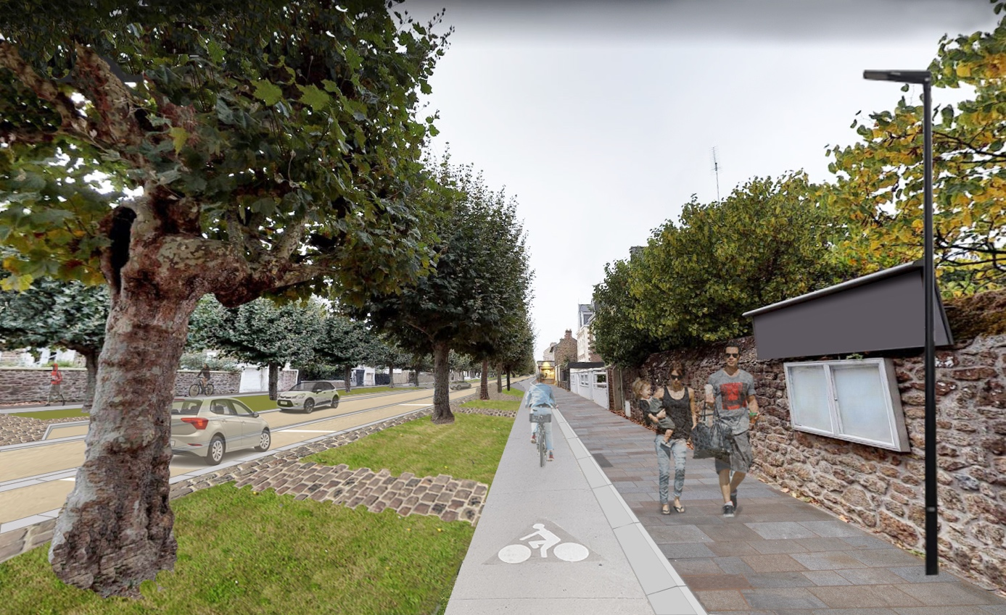
© Ville de Saint-Malo - Projection 3D du boulevard Douville à l’été 2024.

2) La modification de l'embranchement du boulevard Douville sur le Giratoire du Mouchoir vert pour améliorer la sécurité des usagers et améliorer la visibilité de l'entrée du boulevard vers St Servan et ses commerces.

A l’occasion de ce projet d’aménagement, le tronçon de la rue Ville Pépin situé entre la place de la Roulais et le boulevard Douville sera également réfectionné.

3) La limitation de la vitesse des véhicules sur le boulevard Douville qui passera en zone 30 et sur la rue Ville Pépin (20 km/h) qui devra intégralement « zone de rencontre ».

4) La gestion des eaux pluviales et la végétalisation des pieds d’arbre:

- les eaux de ruissellements des trottoirs et des pistes cyclables s'évacueront directement dans le sol par infiltration directe via les noues paysagères créées autour des arbres

- les eaux de ruissellement de la chaussée et des bandes de stationnement seront collectées dans un réservoir drainant situé sous les bandes de stationnement et s'infiltreront dans le sol

5) La modernisation de l'éclairage public, prévoyant la mise en place d’éclairages à LED à l’occasion d’une opération plus large d’effacement des réseaux électriques.

Ces travaux d'aménagement seront réalisés par l'entreprise EVEN de Pleurtuit pour un montant de 2 433 000 € TTC. Le coût global du projet, reprenant l’aménagement, l’effacement de réseaux, l’éclairage public et les espaces verts est estimé quant à lui à 3 146 000 € TTC.

un projet d’amÉnagement en plusieurs phases

Le projet d’aménagement du boulevard a ensuite rencontré différentes phases orchestrées par la Ville et ses partenaires.

- Les travaux d'assainissement et d'eau potable ont eu lieu au 1er semestre 2023

- Les travaux d'effacement des réseaux électriques sont en cours depuis septembre 2023 et s'achèveront par la dépose des poteaux de béton existants en mars 2024

- Les travaux d'aménagement débuteront le 8 janvier 2024 pour s'achever le 18 juin 2024. L'aménagement des espaces verts sera ensuite réalisé à l'automne 2024.

Pour cette 3ème et dernière phase du projet à venir, un découpage a été concerté avec l'Union Commerçante de Saint-Servan tenant compte de deux objectifs :

- Aménager dès janvier à la fois la rue Ville Pépin et le giratoire du mouchoir vert afin de libérer ces secteurs commerciaux au plus vite

- Assurer un sens de circulation entrant vers Saint-Servan sur toute la durée du chantier, sauf pendant les travaux de revêtements de chaussée. A cet effet, il sera alors nécessaire de procéder à 2 périodes de fermeture complète à la circulation :
- 3 jours de fermeture dans la semaine du 11 au 15 mars pour la réalisation du revêtement de chaussée sur la rue Ville Pépin
- 7 jours de fermeture du 10 au 18 juin, avec ouverture le week-end, pour la réalisation du revêtement de chaussée sur le boulevard Douville

